Hưởng ứng "Tháng hành động vì an toàn thực phẩm" nhà trường xin giới thiệu bài tuyên truyền an toàn vệ sinh thực phẩm 2023. Các em HS cùng tiếp nhận và thực hiện để đảm bảo tốt về an toàn thực phẩm và sức khỏe của bản thân, người thân và cộng đồng nhé.
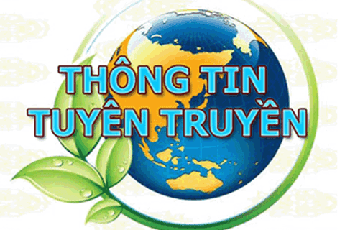
1. Khái niệm vệ sinh an toàn thực phẩm
- Thực phẩm: là những thức ăn, đồ uống của con người dưới dạng tươi sống hoặc đã qua sơ chế, chế biến; bao gồm cả đồ uống, nhai ngậm và các chất đã được sử dụng trong sản xuất, chế biến thực phẩm.
- Vệ sinh thực phẩm: là mọi điều kiện và biện pháp cần thiết để đảm bảo sự an toàn và phù hợp của thực phẩm ở mọi khâu thuộc chu trình thực phẩm.
- An toàn thực phẩm: là sự bảo đảm thực phẩm không gây hại cho người tiêu dùng khi nó được chuẩn bị và/hoặc ăn theo mục đích sử dụng.
Định nghĩa vệ sinh an toàn thực phẩm: vệ sinh an toàn thực phẩm là tất cả điều kiện, biện pháp cần thiết từ khâu sản xuất, chế biến, bảo quản, phân phối, vận chuyển cũng như sử dụng nhằm bảo đảm cho thực phẩm sạch sẽ, an toàn, không gây hại cho sức khỏe, tính mạng người tiêu dùng. Vì vậy, vệ sinh an toàn thực phẩm là công việc đòi hỏi sự tham gia của nhiều ngành, nhiều khâu có liên quan đến thực phẩm như nông nghiệp, thú y, cơ sở chế biến thực phẩm, y tế, người tiêu dùng.
2. Các tác nhân gây nhiễm bẩn thực phẩm:
- Sự bùng nổ dân số: làm khan hiếm tài nguyên thiên nhiên, trong đó nguồn nước sạch sử dụng cho sinh hoạt và ăn uống thiếu cũng ảnh hưởng không nhỏ đến việc bảo đảm vệ sinh an toàn thực phẩm, cùng với đô thị hóa nhanh dẫn đến thay đổi thói quen ăn uống của nhân dân, thúc đẩy phát triển dịch vụ ăn uống trên hè phố tràn lan, khó có thể đảm bảo vệ sinh an toàn thực phẩm. Thực phẩm chế biến ngày càng nhiều, các bếp ăn tập thể gia tăng … là nguy cơ dẩn đến hàng loạt vụ ngộ độc.
- Ô nhiễm môi trường: sự phát triển của các ngành công nghiệp dẩn đến môi trường ngày càng bị ô nhiễm, ảnh hưởng đến vật nuôi và cây trồng. Mức độ thực phẩm bị nhiễm bẩn tăng lên, đặc biệt là các vật nuôi trong ao hồ có chứa nước thải công nghiệp, lượng tồn dư một số kim loại nặng ở các vật nuôi cao.
- Sự phát triển của khoa học công nghệ: việc ứng dụng các thành tựu khoa học kỹ thuật mới trong chăn nuôi, trồng trọt, sản xuất, chế biến thực phẩm làm cho nguy cơ thực phẩm bị nhiễm bẩn ngày càng tăng do lượng tồn dư thuốc bảo vệ thực vật, hóa chất bảo quản trong rau, quả; tồn dư thuốc thú y trong thịt, thực phẩm sử dụng công nghệ gen, sử dụng nhiều hóa chất độc hại, phụ gia không cho phép, cũng như nhiều quy trình không đảm bảo vệ sinh gây khó khăn cho công tác quản lý, kiểm soát.
Từ những tác nhân trên tạo tiền đề cho những nguyên nhân gây ô nhiễm thực phẩm biểu hiện là những hành vi cẩu thả, thiếu trách nhiệm của bạn có thể gây tội ác không lường trước được.
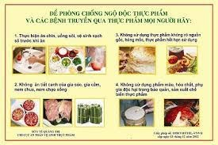
3. Những nguyên nhân gây nhiễm bẩn thực phẩm
- Do quá trình chăn nuôi, gieo trồng, sản xuất thực phẩm, lương thực, thực phẩm có nguồn gốc từ gia súc, gia cầm bị bệnh hoặc thủy sản sống ở nguồn nước bị nhiễm bẩn.
- Các loại rau, quả được bón quá nhiều phân hóa học, sử dụng thuốc trừ sâu không cho phép hoặc cho phép nhưng không đúng về liều lượng hay thời gian cách ly. Cây trồng ở vùng đất bị ô nhiễm hoặc tưới phân tươi hay nước thải bẩn. Sử dụng các chất kích thích tăng trưởng, thuốc kháng sinh.
- Do quá trình chế biến không đúng:
+ Quá trình giết mổ, chế biến gia súc, gia cầm, quá trình thu hái lương thực, rau, quả không theo đúng quy định.
+ Dùng chất phụ gia không đúng quy định của Bộ Y tế để chế biến thực phẩm.
+ Dùng chung dao thớt hoặc để thực phẩm sống với thực phẩm chín.
+ Dùng khăn bẩn để lau dụng cụ ăn uống.
+ Bàn chế biến thực phẩm, bàn ăn hoặc dụng cụ ăn uống nhiễm bẩn. Không rửa tay trước khi chế biến thực phẩm, nhất là khi chuẩn bị thực phẩm cho trẻ em.
+ Người chế biến thực phẩm đang bị bệnh truyền nhiễm, tiêu chảy, đau bụng, nôn, sốt, ho hoặc nhiễm trùng ngoài da.
+ Rửa thực phẩm, dụng cụ ăn uống bằng nước nhiễm bẩn.
+ Nấu thực phẩm chưa chín hoặc không đun lại trước khi ăn.
- Do quá trình sử dụng và bảo quản không đúng
+ Dùng dụng cụ sành sứ, sắt tráng men, nhựa tái sinh … bị nhiễm chất chì để chứa đựng thực phẩm.
+ Để thức ăn qua đêm hoặc bày bán cả ngày ở nhiệt độ thường; thức ăn không được đậy kỹ, để bụi bẩn, các loại côn trùng gặm nhấm, ruồi và các động vật khác tiếp xúc gây ô nhiễm.
+ Do thực phẩm bảo quản không đủ độ lạnh hoặc không đủ độ nóng làm cho vi khuẩn vẫn phát triển.
4. Tác hại ngộ độc thực phẩm
- Nhiễm độc tiềm ẩn: là sự nhiễm các chất độc hại dưới ngưỡng có thể gây ra các triệu chứng cấp tính, bán cấp tính; có thể bị nhiễm liên tục hoặc không liên tục; có thể sau một thời gian không biết trước sẽ có: ung thư, các rối loạn chức năng không rõ nguyên nhân, vô sinh, quái thai...
- Bệnh mạn tính: là bệnh mắc phải, có biểu hiện phát bệnh lặp lại thường xuyên hoặc theo chu kỳ; có thể do di chứng của ngộ độc cấp hoặc do hậu quả của nhiễm độc tiềm ẩn tới liều gây bệnh; có thể trở thành bệnh khó chữa hoặc không chữa khỏi.
- Bệnh bán cấp tính (ngộ độc thức ăn): các rối loạn tiêu hóa hoặc thần kinh nhẹ, hoặc các triệu chứng cấp tính, có thể tự chữa khỏi hoặc tự khỏi.
- Bệnh cấp tính (ngộ độc thức ăn): các triệu chứng trước đây tương đối điển hình và bệnh nhân cần đến sự can thiệp của bác sĩ.
+ Biểu hiện rối loạn tiêu hóa: nôn, ỉa chảy (gồm cả ỉa ra máu), đau bụng.
+ Biểu hiện rối loạn thần kinh: rối loạn cảm giác, nhức đầu, mệt lả, hôn mê, liệt chi.
+ Các rối loạn chức năng khác: thay đổi huyết áp, bí tiểu...
Thời gian lành bệnh (đến khi hết triệu chứng nhưng bệnh nhân chưa thể sinh hoạt và làm việc một các bình thường).
+ Với người mắc bệnh bán cấp và cấp tính : 02 ngày – 01 tháng
+ Với người mắc bệnh mạn tính: không khỏi hẳn và thỉnh thoảng tái phát.
Thời gian phục hồi sức khỏe (đã có thể sinh hoat và làm việc một cách bình thường): tuỳ theo nguyên nhân, tình trạng sức khỏe và độ tuổi, thường là:
+ Với người bình thường bị mắc bệnh bán cấp và cấp tính: 01 – 04 tuần với người lớn và trẻ độ tuổi học đường: 01 tháng đến vài tháng với trẻ dưới 7 tuổi và người già.
+ Với người mắc bệnh mạn tính bị tái phát: 01 – 02 tuần trong trường hợp bệnh tái phát có thể chữa được; không xác định được trong trừơng hợp đã thành bệnh nặng.
Tử vong là hậu quả của ngộ độc cấp rất nặng, ngộ độc cấp không được cứ chữa kịp thời hoặc hậu quả của nhiễm độc tiềm ẩn kéo dài đã dẫn đến bệnh hiểm nghèo không cứu chữa được.
Không loại trừ bất kỳ người nào dù là trẻ em, người lớn, người già yếu, nam hay nữ
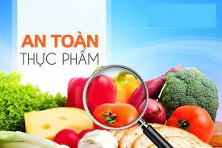
5. Biện pháp vệ sinh chủ yếu đề phòng nhiễm bẩn thực phẩm
- Vệ sinh cá nhân.
- Vệ sinh môi trường.
- Vệ sinh nguyên liệu và nguồn nước sạch.
- Vệ sinh dụng cụ chế biến (dao, thớt, đũa, thìa đã tiêp xúc với thực phẩm sống không để tiếp xúc với thực phẩm chín cho ăn trực tiếp).
- Vệ sinh dụng cụ ăn uống: bát, đĩa thìa, cốc... phải được rửa sạch.
- Kiểm soát cả quá trình chế biến (làm sạch, tránh nhiễm bẩn, tuân thủ chế độ xử lý nhiệt về thời gian và nhiệt độ).
- Khám sức khỏe định kỳ nhằm loại rừ các bệnh lân lan (ghẻ, lở, mụn) và các bệnh truyền nhiễm (lao, tả, thương hàn. lỵ...).
- Giáo dục kiến thức về vệ sinh thực phẩm cho người xử lý thực phẩm, nhưng quan trọng hơn cả là ý thức của họ thực hành các hiểu biết vào suốt quá trình chọn nguyên liệu thực phẩm và chế biến bảo quản thực phẩm.
6. Xử lý khi có ngộ độc thực phẩm:
- Khi phát hiện hoặc nghi ngờ bị ngộ độc thực phẩm, phải đình chỉ việc sử dụng và niêm giữ toàn bộ thức ăn đó lại (kể cả chất nôn, phân, nước tiểu…) để xác minh, báo ngay cho cơ quan y tế gần nhất đến xử trí kịp thời hoặc đưa người bị ngộ độc đi bệnh viện.
- Vệ sinh, tẩy uế khu vực có chất nôn, phân, nước tiểu của người bị ngộ độc thực phẩm và thực hiện chế độ cách ly nghiêm ngặt đề phòng sự lây lan của dịch bệnh.
- Thường xuyên thực hiện các biện pháp diệt ruồi, nhặng, gián, chuột… và các hướng dẫn vệ sinh phòng chống dịch bệnh theo chỉ đạo của ngành y tế.
HƯỚNG DẪN THỰC HÀNH VỆ SINH AN TOÀN THỰC PHẨM
1. Chọn thực phẩm tươi sạch
Kiểm tra thực phẩm trước khi mua, không sử dụng thực phẩm đã bị mốc, ôi thiu, hết hạn sử dụng hay không rõ nguồn gốc xuất xứ.
2. Giữ vệ sinh nơi ăn uống và chế biến thực phẩm sạch sẽ
- Nơi ăn uống phải cao ráo, thoáng mát
- Thực phẩm, dụng cụ trước khi chế biến phải được rửa, xử lí sạch sẽ
3. Sử dụng đồ dùng nấu nướng và ăn uống sạch sẽ
- Không để dụng cụ bẩn qua đêm.
- Dụng cụ tiếp xúc với thức ăn chín và sống phải để riêng biệt.
4. Chuẩn bị thực phẩm sạch sẽ và nấu chín kỹ.
5. Bảo quản cẩn thận thức ăn đã nấu chín và đun kỹ lại trước khi ăn
- Đậy kỹ thức ăn tránh ruồi, côn trùng xâm nhập.
- Không để lẫn thực phẩm sống với thức ăn chín.
- Không dùng tay để bốc thức ăn chín hay đá để pha nước uống.
- Đun lại thức ăn ở nhiệt độ sôi đồng đều ngay trước khi ăn.
- Không nên ăn các thức ăn sống như gỏi cá, thịt bò tái, gỏi …
6. Giữ vệ sinh cá nhân tốt
- Rửa tay bằng xà phòng và nước sạch trước khi ăn, sau khi đi vệ sinh, sau khi tiếp xúc với thực phẩm tươi sống.
- Giữ móng tay ngắn và sạch sẽ.
7. Sử dụng nước sạch trong ăn uống
Dùng nước đã đun sôi để uống hoặc chế nước giải khát, làm kem, đá.
8. Sử dụng vật liệu bao gói thực phẩm sạch sẽ, thích hợp và đạt tiêu chuẩn vệ sinh
- Không sử dụng sách, báo cũ, bao ni lông màu để gói thức ăn chín.
- Đồ bao gói phải đảm bảo sạch, không thấm chất độc vào thực phẩm.
9. Thực hiện các biện pháp vệ sinh phòng bệnh, giữ gìn môi trường sống sạch sẽ
Thực hiện các biện pháp diệt ruồi, gián, chuột … và hướng dẫn vệ sinh phòng chống các dịch bệnh theo chỉ đạo của ngành Y tế.
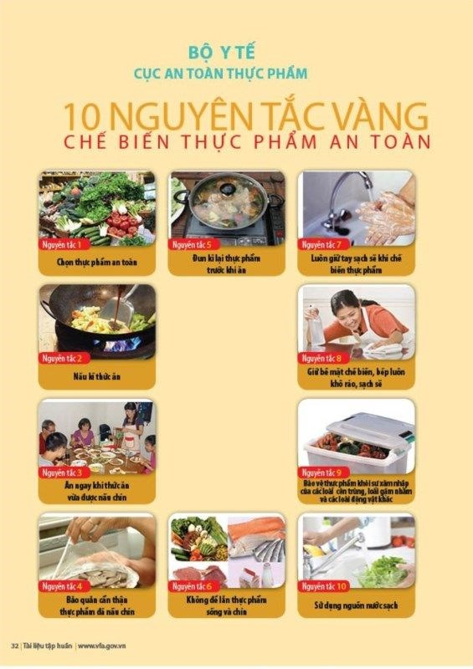
10. Ðể đề phòng các hậu quả xấu của việc ngộ độc thực phẩm, mỗi học sinh chúng ta cần thực hiện các yêu cầu sau đây về vệ sinh an toàn thực phẩm:
- Dùng nước sạch, an toàn để làm đồ uống, chế biến thức ăn và rửa dụng cụ. Ăn uống phải đảm bảo vệ sinh sạch sẽ.
- Thực hiện ăn chín uống sôi, không ăn những thức ăn bị ôi thiu và hết hạn, không ăn những thức ăn không rõ nguồn gốc sản xuất
- Giữ gìn vệ sinh cá nhân: rửa tay kỹ bằng xà phòng và nước sạch trước khi ăn và sau khi đi vệ sinh. Cắt ngắn móng tay, không dùng tay để bốc và chia thức ăn.
- Giữ gìn về sinh môi trường, vệ sinh lớp học…
- Có chế độ ăn uống, học tập, nghĩ ngơi hợp lý.
Trên đây là bài tuyên truyền về an toàn vệ sinh thực phẩm, rất mong các em học sinh thực hiện tốt để đảm bảo sức khoẻ cho chính mình.

